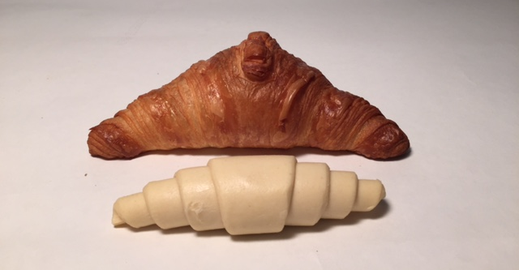
ADVIES VOOR CRU:
Voor een maximaal resultaat is het belangrijk de bakplaat volledig met dezelfde koek te vullen en onderstaande richtlijnen te volgen.
De aantallen voor een volle bakplaat zijn voor elke referentie vermeld op de lijst in bijlage.
GEREZEN BLADERDEEG:
- Minimum 90min ontdooien
Ontdooien kan in een remrijskast of op een kar met plastiek overtrokken in de frigo.
- Ongeveer 1u15m laten rijzen op 28 graden met 78% vocht (MAX 30°)
Niet te ver laten rijzen, dus groen inovenen met uitzondering van de boterkoeken met rozijnen.
Daarna direct inovenen. Belangrijk voor een goede krokantheid en glans. (niet laten verkorsten)
- Oven voorverwarmen op 220°C
14 min afbakken op 220°C waarvan DE EERSTE 7 MIN MET STOOM!
Daarna dampsleutel open zetten voor de laatste 7 min.
KLAASKOEK:
- Minimum 90 min ontdooien
- Ongeveer 2u laten rijzen op 28 graden met 78% vocht (MAX 30°)
Halverwege het rijzen instrijken met ei
- ENKEL IN VLOEROVEN GEBRUIKEN !
Oven voorverwarmen op 220°C
9 min afbakken op 210°C

Extra: voor achtjes voeg je best 30g maizena toe aan 1kg kookcrème
 | Klant: | Aantal op bakplaat
001 | ROOMBOTERCROISSANT 200/zak | 15
002 | (AMANDEL)MARSEPEIN CROISSANT 100/zak | 12
003 | CHOCOLADEKOEK 200/zak * | 15
004 | CHOCOLADEKOEK MET CREME 100/zak | 12
012 | BOTERKOEK ZONDER ROZIJNEN 100/zak | 15
011 | BOTERKOEK MET ROZIJNEN 200/zak | 15
022 | BOTERKOEK MET CHOCOLADEDROPS/100 | 15
005 | RONDE SUISSE 100/zak | 12
006 | CHOCO SUISSE 100/zak | 12
007 | LANGE SUISSE 125/zak | 16
008 | LANGE SUISSE FRANGIPANNE 125/doos | 16
017 | BOLUS 100/zak 108 gr | 10
021 | TORSADA’S (twist met chocodrops/crème) 125/zak | 18
009 | NOTENKOEK 100/zak | 14
015 | FRUITKOEK 100/zak( vulling: zie bij artikel 036 of 025) | 12
010 | ACHTJE 125/doos | 10
013 | STRIKJE 100/zak | 12
014R | CARRE CHOC RECHTHOEK 100/zak | 12
014V | CARRE CHOC vierkant VIERKANT 8x8 (100 st) | 12
018 | APPELKOEK 100/zak | 10
016A | MINI-PECANNOOT 100/zak | 5x6
016B | MINI-CHOCOLADEKOEK 100/zak | 4x7
016C | MIN-LANGE SUISSE 100/zak | 4x8
016D | MINI-CARRE CHOC 100/zak | 4x7
016E | MINI-STRIK 100/zak | 4x7
016F | MINI-CROISSANT 100/zak | 4x8
016G | MINI-RONDE SUISSE 100/zak | 4x7
026 | POPPETJE natuur (Puzzelstukje) 12 kg/zak | 3x5
041 | HARTJES natuur 12 kg/zak | 3x6
046 | KONIJNTJE natuur 12kg/zak | 3x5
 | NIJNTJE natuur 12 kg/zak | 5x7
038 | KERSTBOOMPJE natuur 12kg/zak | 4x7

